«День Мира»
21 сентября в день Международного Дня Мира в детском саду было проведено занимательное мероприятие «День Мира».
Час мира мы посвятили тому, чтобы еще раз дать понять детям, что будущее в их руках, что с самого детства надо учиться жить дружно, понимать друг друга и беречь хрупкий мир. В заключение дети изготовили свои маленькие символы мира – белоснежного голубя.
Фотоотчет:
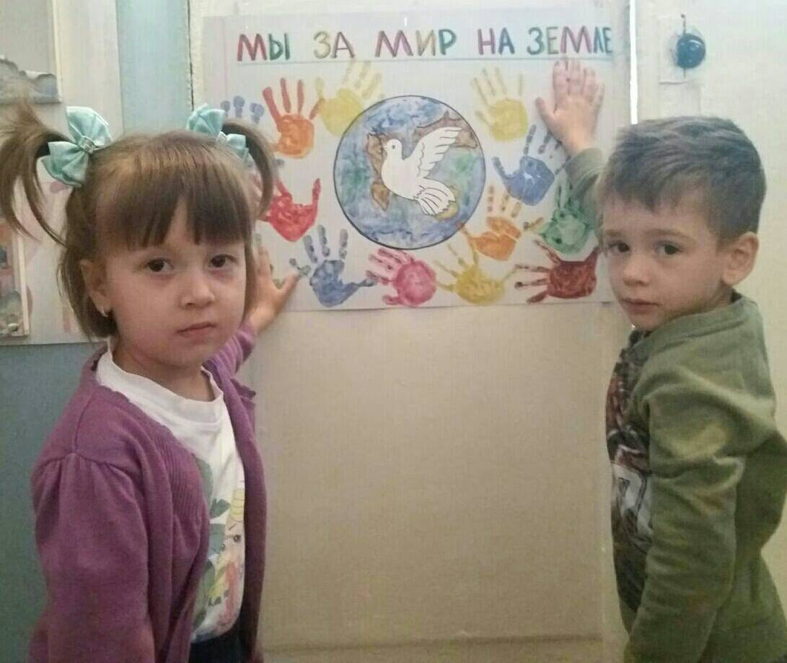 | 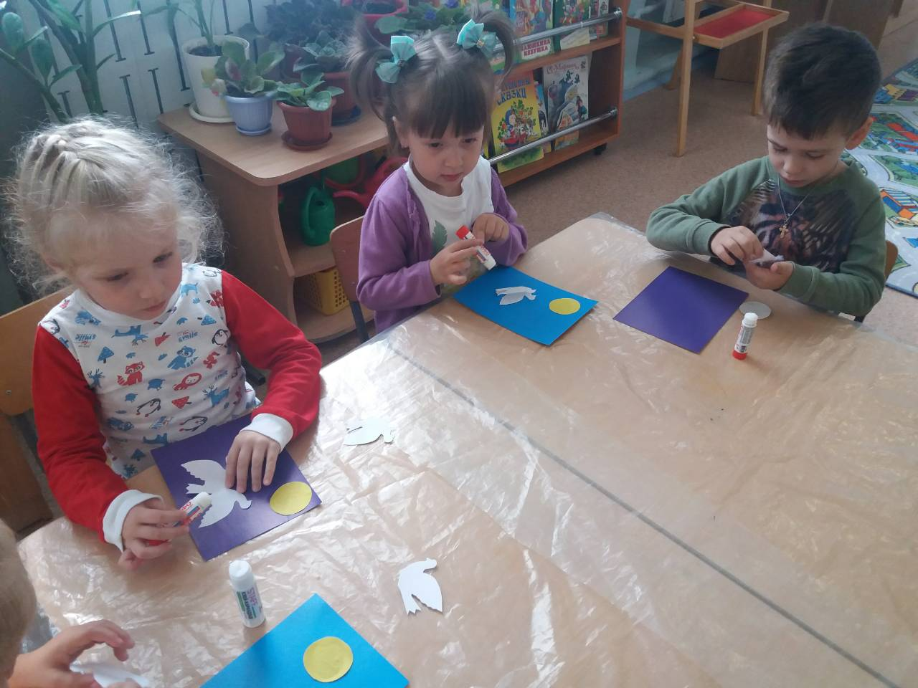
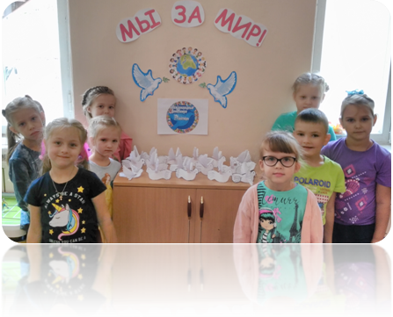
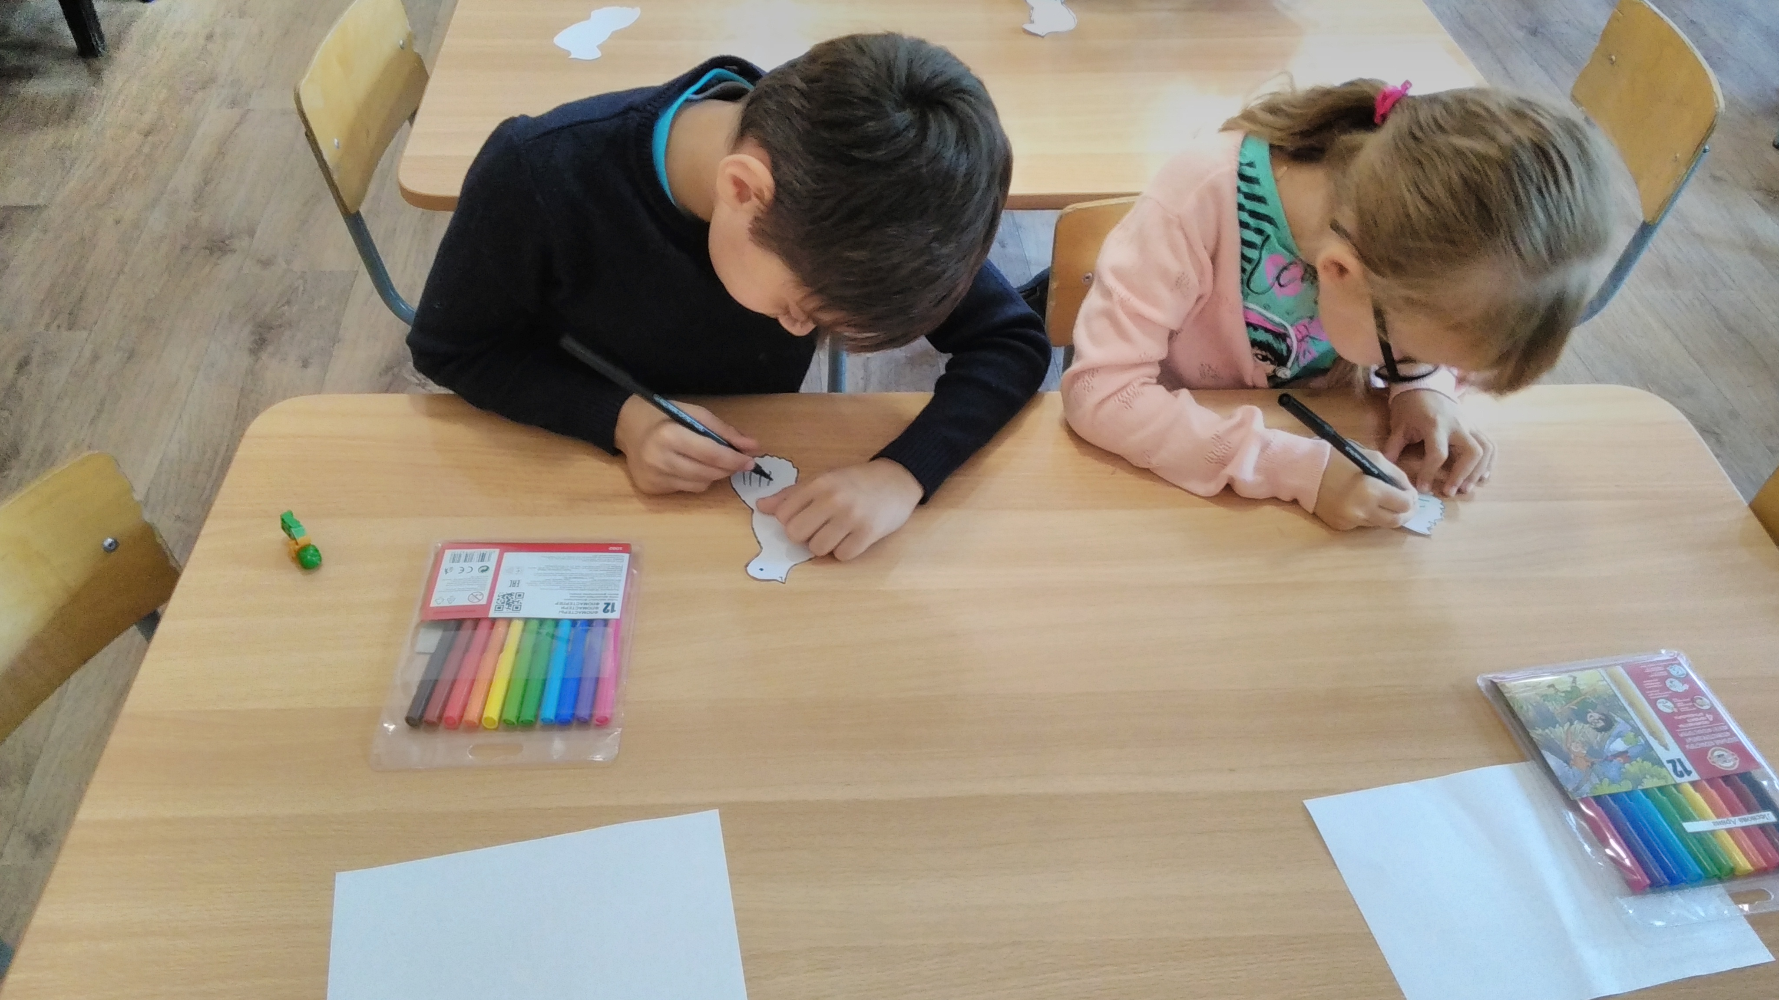 | 